**Задание 4.1**

**Исходные даные**

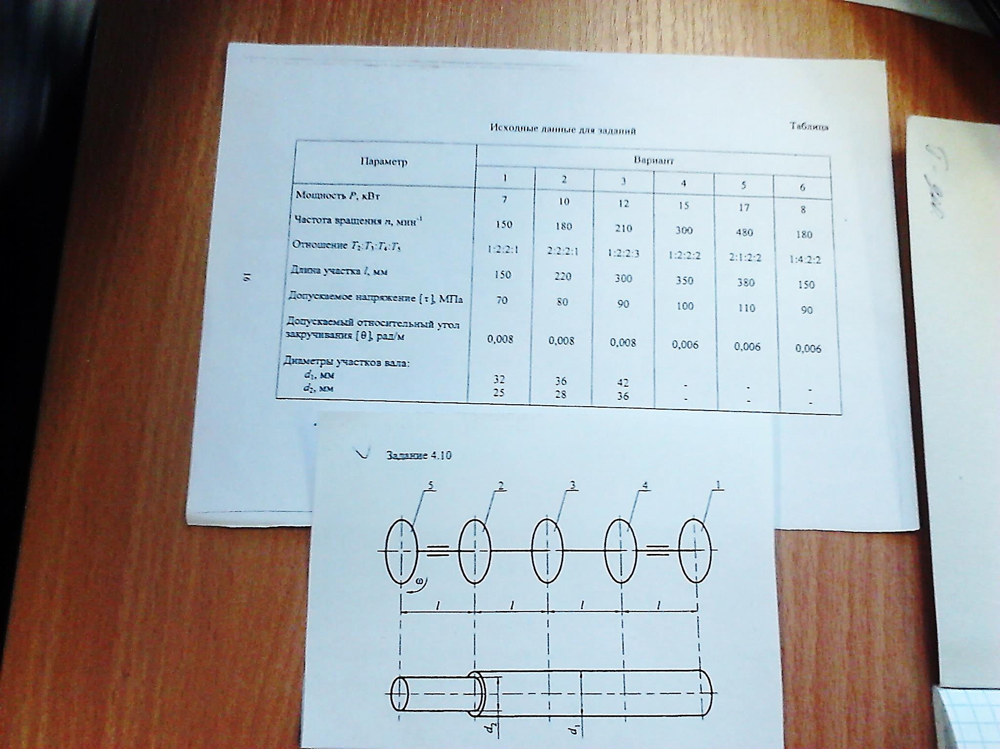Мощность Р=7 кВт

Частота вращения n=150 мин-1

Отношение Т2:Т3:Т4:Т5(1:2:2:1)

Длина участка l=150мм

Допустимое напряжение $\left[τ\right]=70МПа$

Допускаемый угол закручивания θmax=0,008 рад/м

Диаметры участков вала

d1=32 мм

d2=25 мм

**1. Определение моментов внешних сил**

Момент движущих сил определяем по формуле:



где *Р* – мощность, кВт;

*n* – частота вращения, мин-1.

По условию задачи вал вращается с постоянной угловой скоростью ω, то есть, находится в состоянии равновесия. Следовательно, момент сил движущих уравновешивает сумму моментов сил сопротивления:

Т1=Т2+Т3+Т4+Т5.

С учетом заданного соотношения моментов внешних сил сопротивления Т2:Т3:Т4:Т5=1:2:2:1, то Т2=Т5 и Т3=Т4=2Т2.

Определяем *Τ*1:

Т1=Т2+2Т2+2Т2+ Т2=6 Т2

Моменты сил сопротивления:

;

Т3=Т4=274,3=148,6 Н $×$ м.

Направление момента сил движущих *Τ*1 совпадает с направлением вращения вала, моменты сил сопротивления *Τ*2, *Τ*3, *Τ*4, *Τ*5 направлены противоположно *Τ*1.

**2. Определение крутящих моментов в поперечных сечениях вала. Построение эпюры *МК***

Для определения внутренних крутящих моментов *МК*, возникающих под действием внешних скручивающих моментов *Т*, используем метод сечений. Вал разбиваем на участки. Границами участков принимаем сечения вала *A*, *B*, *C*, *D*, *E*, в которых приложены моменты внешних сил. Необходимо также обратить внимание, что участок *A–B* и участки *B*–C, *C–D*, *D–E* имеют разные размеры поперечного сечения. Эта информация потребуется в дальнейшем при построении эпюр напряжений и деформаций.

Крутящий момент в любом поперечном сечении численно равен алгебраической сумме внешних моментов, приложенных к валу справа или слева от сечения.

Диаграмму, показывающую распределение значений крутящих моментов по длине вала, называют эпюрой крутящих моментов. Для построения эпюры *МК* необходимо условиться о правиле знаков.

В настоящих методических указаниях принято, что крутящий момент считается положительным, если при взгляде со стороны отброшенной части вала на сечение он направлен против хода часовой стрелки, и отрицательным – если по ходу часовой стрелки.

*Участок A–B*

Рассечем вал на участке *A*–*B*, отбросим правую часть и рассмотрим равновесие оставшейся части. Действие отброшенной части вала заменяем внутренним крутящим моментом 

Т5 – МК А-В =0;

МК А-В =Т5=74,3 Нм. < 0

Крутящий момент  в сечении направлен по часовой стрелке, поэтому согласно правилу знаков этот момент следует считать отрицательным. При построении эпюры крутящих моментов на участке *А–В* отложим числовое значение  ниже базовой линии.

Аналогично определяем крутящие моменты *МК*на участках *B–C*, *C–D* и *D–E* .

*Участок B–C*

-МК В-С + Т 5+ Т2=0;

МК В-С = Т 2 + Т 5 =148.6 Нм < 0.

*Участок C–D*

-МК С-Д+ Т 5+ Т 2 +Т3=0;

МК С-Д = Т5 + Т2-+Т3=297,2 Нм < 0.

*Участок D–E*

-МК Д-Е+ Т 5+ Т 2 +Т 3+Т4=0;

МК Д-Е = 445,8 Н $×$ м < 0.

Крутящие моменты **в сечениях направлены по ходу часовой стрелки, поэтому согласно правилу знаков эти моменты следует считать отрицательными. При построении эпюры крутящих моментов на участках *А-В,* *В–С*, *C–D*, *D–E* откладываем числовые значения этих моментов ниже базовой линии.

Строим эпюру *МК*. Проводим параллельно оси вала базовую (нулевую) линию. В определенном масштабе от базовой линии откладываем значения *МК*по участкам.

В тех сечениях вала, где приложены моменты внешних сил, на эпюре *МК* имеет место «скачок» на величину и в направлении действия момента.

**3. Определение диаметров участков вала**

3.1. Определение диаметров участков вала из условия прочности

Условие прочности при кручении имеет вид:



где *W*ρ – полярный момент сопротивления сечения.

Для сплошного круглого сечения:



*W*ρ для участка А-В *W*ρ2 ≈ 0,2d32

*W*ρ для остальных участков*W*ρ1≈ 0,2d31

В формулу условия прочности вводится абсолютная величина МК. Из условия прочности при кручении диаметр вала можно определить по формуле:

Проверим на прочность d1 и d2:

Вал на участке А–В диаметром d2. нагружен максимальным моментом.

MK B C=74,3H м

На участках вала диаметром d1 максимальный момент находится на участке D–E, 445.8 H м.

$$τ_{А-В}=\frac{74,3}{0,2×0,{25}^{3}{×10}^{-3}}=23,8 Па<\left[τ\right]=70МПа$$

$$τ_{Д-Е}=\frac{445,67}{0,2×{0,32}^{3}{×10}^{-3}}=68 Па<\left[τ\right]=70МПа$$

**3.2. Определение диаметров участков вала из условия жесткости**

Для обеспечения требуемой жесткости вала необходимо, чтобы наибольший относительный угол поворота сечения не превышал допускаемого относительного угла поворота сечения:



где θmax – максимальный относительный угол поворота сечения в радианах на единицу длины вала;

*G* =8*104– модуль сдвига для стали,

$$\left[Q\right]=0,008 рад/м=8×{10}^{-6}рад/мм$$

*J*ρ – полярный момент инерции сечения;

[Q] – допускаемый относительный угол поворота сечения в радианах на единицу длины вала.

Полярные моменты инерции для участков с диаметрами *d*1 и *d*2 равны соответственно:

$$J_{p1}\frac{πd_{1}^{4}}{32}≈0,1d_{1}^{4}$$

$$J_{p2}\frac{πd_{2}^{4}}{32}≈0,1d_{2}^{4}$$

*Участок А-В*

$$Q_{A-B}=\frac{74,28*{10}^{3}}{8×{10}^{4}×0,1×{25}^{4}×{10}^{-12}}=0,024\frac{рад}{м}=\left[Q\right]$$

*Участок Д-Е*

$$Q_{Д-Е}=\frac{445,67}{8×{10}^{10}×0,1×{32}^{4}×{10}^{-12}}=0,053\frac{рад}{м}=\left[Q\right]$$

Условие жесткости не выполнено.

*Участок Д-Е*

$$d_{1}≥\sqrt[4]{\frac{{Мк}_{Д-Е}}{0,1G\left[Q\right]}=}\sqrt[4]{\frac{445,67×{10}^{3}}{0,1×8×{10}^{4}×8×{10}^{-6}}}=51,37 мм≈52 мм$$

*Участок А-В*

$$d_{2}≥\sqrt[4]{\frac{{Мк}_{А-В}}{0,1G\left[Q\right]}=}\sqrt[4]{\frac{74,28×{10}^{3}}{0,1×8×{10}^{4}×8×{10}^{-6}}}=33 мм$$

Таким образом, принимаем d1=52 мм, d2=33мм.

**4. Построение эпюры касательных напряжений τ**

Величину касательного напряжения на поверхности вала можно определить по формуле:



*W*ρ2 = 0,23,33=7,2 см3

*W*ρ1= 0,25,23=28,1 см3

Определяем касательные напряжения по участкам.

*Участок A-B*

$$τ_{А-В}=-\frac{74,3}{7,2}×{10}^{-6}=-10,3 МПа$$

*Участок В-С*

$$τ_{В-С}=-\frac{148,6}{28,1}×{10}^{-6}=-5,3 МПа$$

*Участок С-Д*

$$τ_{С-Д}=-\frac{297,2}{28,1}×{10}^{-6}=-10,6 МПа$$

*Участок Д-Е*

$$τ_{Д-Е}=-\frac{445,8}{28,1}×{10}^{-6}=-15,9 МПа$$

Строим эпюру касательных напряжений τ в определенном масштабе. Параллельно оси вала проводим базовую (нулевую) линию. От базовой линии в определенном масштабе по участкам откладываем числовые значения τ. Знак величины касательного напряжения определяется знаком момента *МК* на соответствующем участке.

**5. Построение эпюры углов поворотов сечений**

Углы поворотов сечений φ для участков, выделенных двумя соседними характерными сечениями, определяем по формуле:



Определяем углы поворотов поперечных сечений φ

$$Jp_{2}=0,1×{3,3}^{4}=11,86 {см}^{4}$$

$$Jp_{1}=0,1×{5,2}^{4}=73,12{ см}^{4}$$

За условно неподвижное принимаем сечение Е

$$φ_{Д-Е}=\frac{{Мк}_{ Д-Е}+l_{Д-Е}}{G{Jр}_{1}}=\frac{445,67×0,15}{8×{10}^{10}×73,12×{10}^{-8}}=0,0011 рад$$

$$φ_{С-Д}=φ_{Д-Е}+\frac{{Мк}_{ С-Д}+l_{С-Д}}{G{Jр}_{1}}=-0,0011+\frac{297,11×0,15}{8×{10}^{10}×73,12×{10}^{-8}}=$$

$$=0,0019 рад$$

$$φ_{В-С}=φ_{С-Д}+\frac{{Мк}_{ В-С}+l_{В-С}}{G{Jр}_{1}}=0,0019+\frac{-148,56×0,15}{8×{10}^{10}×73,12×{10}^{-8}}=$$

$$=0,0023 рад$$

$$φ_{А-В}=φ_{В-С}+\frac{{Мк}_{ А-В}+l_{А-В}}{G{Jр}_{2}}=-0,0023+\frac{-74,28×0,15}{8×{10}^{10}×11,86×{10}^{-8}}=$$

$$=0,0035 рад$$

